+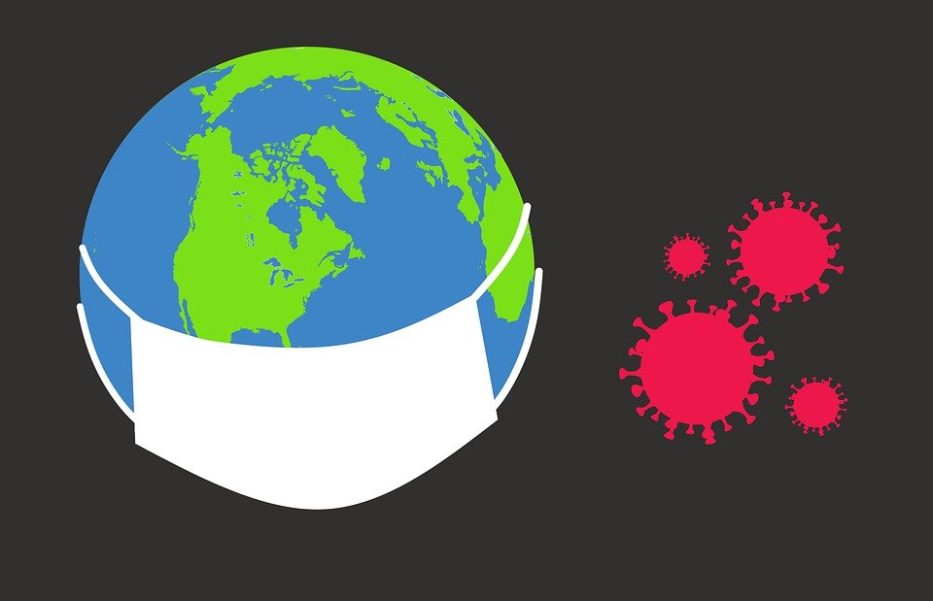
ZEMLJA SE BRANI OD KORONAVIRUSA
Autor slike: Mohamed Hassan, pixabay.com

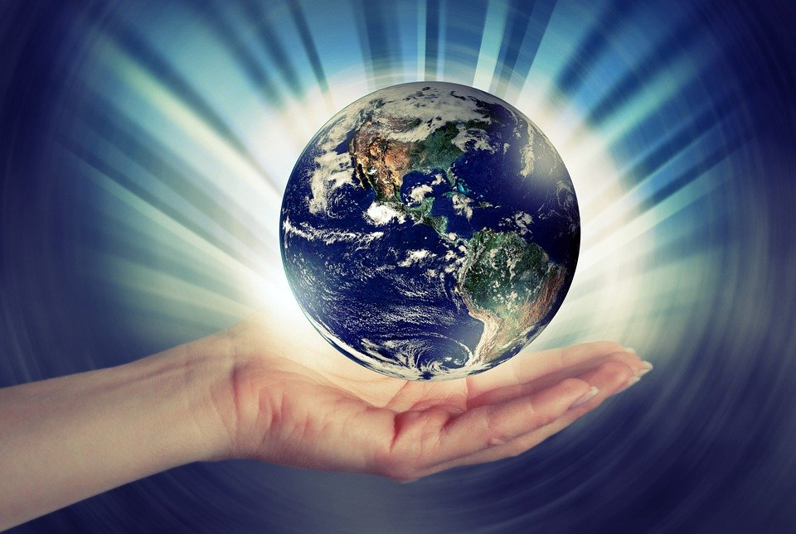
ZEMLJA JE U NAŠIM RUKAMA, TREBAMO JE ČUVATI KAO KAP VODE NA DLANU
Autor slike: Okan Caliskan, pixabay.com

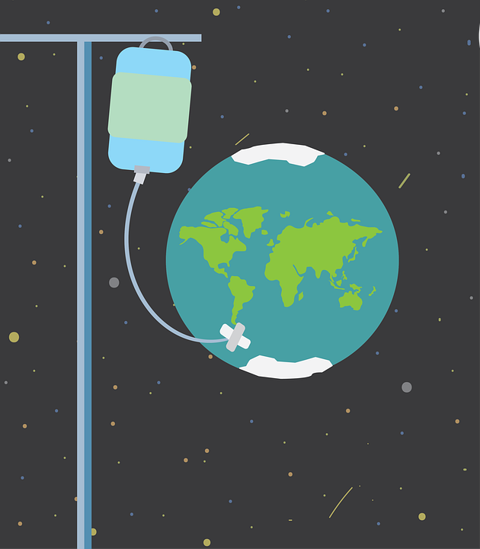
ZEMLJA JE DOBILA INFUZIJU
Autor slike: Beccarenta, pixabay.com
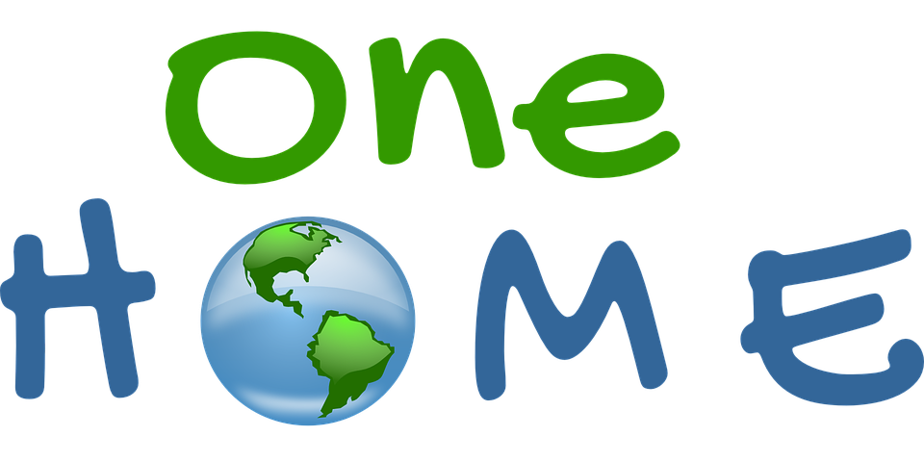
ZEMLJA JE NAŠ JEDINI DOM („ONE HOME“ u prijevodu znači „JEDAN DOM“ ili moglo bi se prevesti i kao „JEDINI DOM“)
Izvor slike: OpenClipart-Vectors, pixabay.com

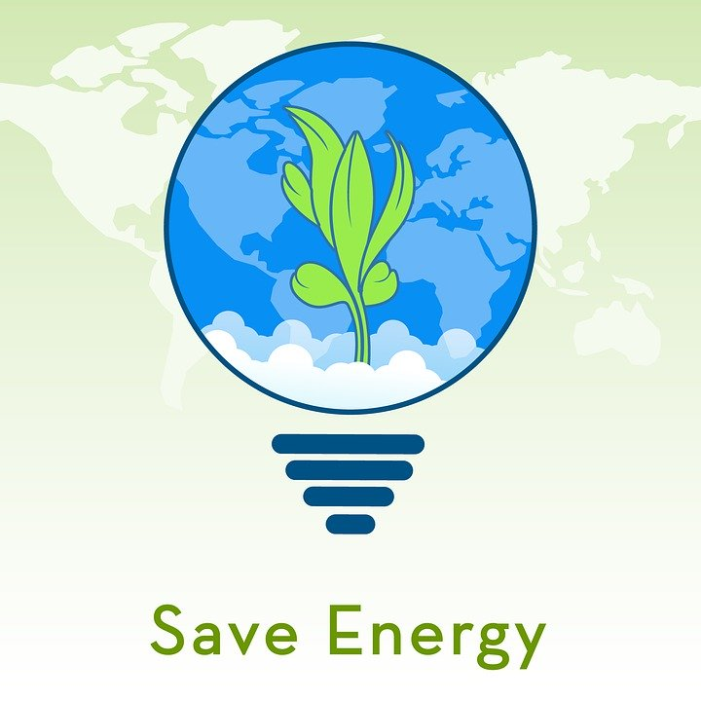
JASNA PORUKA: „SAVE ENERGY“ u prijevodu znači „ŠTEDI ENERGIJU“ - TREBAMO ŠTEDJETI ENERGETSKE IZVORE KOJE NAM ZEMLJA DAJE JER I TAKO ČUVAMO NAŠ PLANET.
Autor slike: HelloVector, pixabay.com

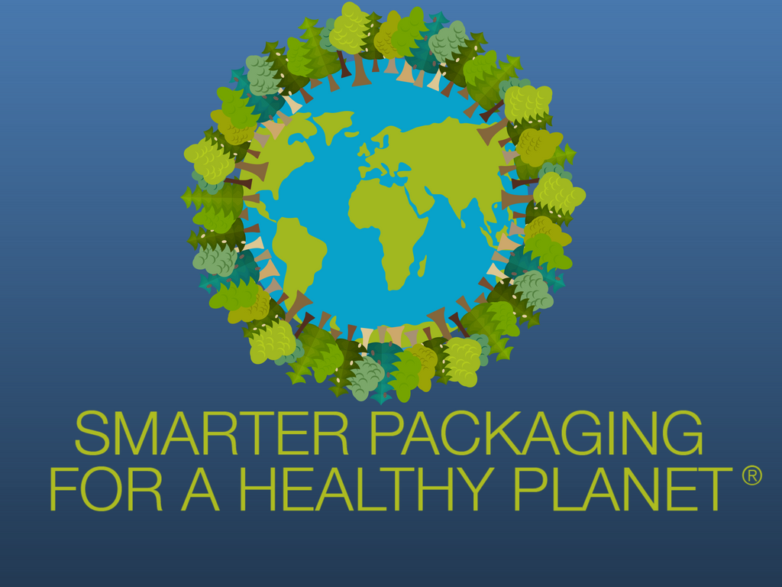
PAMETNIJE PAKIRANJE ZA ZDRAVIJI PLANET
Izvor slike: nl.packsize.com

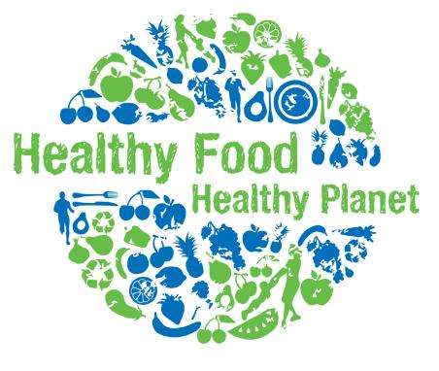
PROIZVODNJA ZDRAVE HRANE ZNAČI I ZDRAVU ZEMLJU („HEALTHY FOOD“ u prijevodu znači „ZDRAVA HRANA“, a „HEALTHY PLANET“ u prijevodu je „ZDRAVI PLANET“)
Izvor slike: oxfordfoodbook.wordpress.com

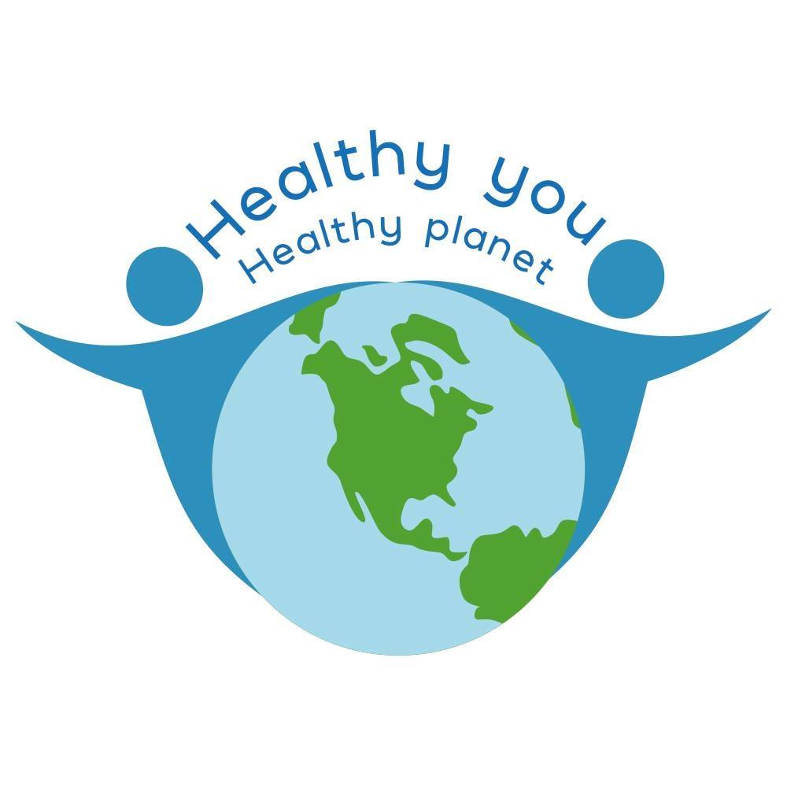
ZDRAVI LJUDI ZNAČE I ZDRAVI PLANET („HEALTHY YOU“ u prijevodu znači „ZDRAVI TI“), ODNOSNO: AKO SI TI ZDRAV, BIT ĆE ZDRAVI I ČITAV PLANET
Izvor slike: facebook.com/HealthyYouHP/

